-PROGRAMACIÓN DEL RETO-

FASE 0: LOS PREVIOS
Proyecto diseñado para: 2º Curso FPB de Peluquería y Estética
Módulo/Asignatura: MAQUILLAJE
Profesorado elaborador: Clara I. Díez Monge y Mª Montserrat García Arroyo
Colegio: La Salle Managua (Palencia)

PRODUCTO FINAL: Realizar maquillaje de Halloween, para presentar en el concurso patrocinado por el ayuntamiento de Palencia el 31 de octubre, en la celebración de dicha fiesta en la Plaza Mayor.

JUSTIFICACIÓN: Aprovechando las fiestas de Haloween y la tendencia a la participación de los alumnos en eventos fuera del Centro Educativo, utilizaremos como excusa dichas fiestas para que aprendan de manera práctica la forma de realizar un maquillaje de fantasía básico de forma profesional.

TEMPORALIZACIÓN: El proyecto está diseñado para 20 sesiones de sesiones de 45 minutos cada una de ellas.

TÍTULO DEL PROYECTO: “No pierdas la cabeza” “La noche más oscura”

UNIDAD DIDÁCTICA ASOCIADA: UD 10 “Maquillaje de fantasía básico”
OBJETIVOS, CONTENIDOS Y RESULTADOS DE APRENDIZAJE QUE QUEREMOS CONSEGUIR:

OBJETIVOS | CONTENIDOS | RESULTADOS DE APRENDIZAJE
a) Reconocer productos y materiales de estética y peluquería, así como los métodos para su limpieza y desinfección, relacionándolos con la actividad correspondiente para preparar los equipos y útiles.  b) Seleccionar los procedimientos de acogida del cliente relacionándolos con el tipo de servicio para acomodarlo y protegerlo con seguridad e higiene  c) Reconocer las técnicas y procedimientos básicos de maquillaje relacionándolos con el efecto buscado y las características del cliente para realizar maquillaje social y de fantasía.  d) Comparar y seleccionar recursos y ofertas formativas existentes para el aprendizaje a lo largo de la vida para adaptarse a las nuevas situaciones laborales y personales.  e) Desarrollar la iniciativa, la creatividad y el espíritu emprendedor, así como la confianza en sí mismo, la participación y el espíritu crítico para resolver situaciones e incidencias tanto de la actividad profesional como de la personal.  f) Desarrollar trabajos en equipo, asumiendo sus deberes, respetando a los demás y cooperando con ellos, actuando con tolerancia y respeto a los demás para la realización eficaz de las tareas y como medio de desarrollo personal.  g) Utilizar las tecnologías de la información y de la comunicación para informarse, comunicarse, aprender y facilitarse las tareas laborales.  h) Relacionar los riesgos laborales y ambientales con la actividad laboral con el propósito de utilizar las medidas preventivas correspondientes para la protección personal, evitando daños a las demás personas y en el medio ambiente.  i) Desarrollar las técnicas de su actividad profesional asegurando la eficacia y la calidad en su trabajo, proponiendo, si procede, mejoras en las actividades de trabajo.  j) Reconocer sus derechos y deberes como agente activo en la sociedad, teniendo en cuenta el marco legal que regula las condiciones sociales y laborales para participar como ciudadano democrático. | a) Recepción y acomodación del cliente. Ergonomía.  b)Elaboración de ficha técnica.  Fases del procedimiento.  c)Pautas generales para conseguir una mayor duración del maquillaje.  d)Medidas de seguridad aplicables. | - Realiza maquillajes básicos de fantasía facial, determinando la armonía estética y cromática de los mismos, cumpliendo los objetivos y procedimientos establecidos.

DESARROLLO DE LA TEMPORALIZACIÓN:

- Debemos de tener en cuenta que al finalizar cada sesión, se debe dejar a los alumnos un tiempo de aproximadamente 10 minutos para que rellenen el registro diario.

- La previsión de sesiones está planificada para alumnos que conocen el procedimiento IDEAL en la resolución de retos.

- En el caso de alumnos que no conozcan este procedimiento, número de sesiones será mayor.

- La búsqueda de información puede producirse también en la fase de ACTUAR, si es que surge la necesidad.

SESIÓN 1 y 2 | - Presentación del reto y concreción del Reto  - Presentación de los objetivos, contenidos y resultados de aprendizaje por parte de la profesora para el proyecto.  - Presentación de los criterios de calificación y entrega de documentos a los alumnos.  - Presentación de los equipos por parte de la profesora.
SESIÓN 3 | - Beneficios del reto y contrato de equipo.  - División del reto en partes.
SESIONES 4 a 6 | - Organización de la información a buscar. Buscar información.
SESIONES 7 | - Generación de soluciones para cada parte del reto.
SESIÓN 8 | - Evaluar las soluciones y decidir las soluciones a realizar en cada parte del problema.
SESIONES 9 y 11 | - Presentación de las soluciones de cada equipo. (En función del número de alumnos y los equipos realizados puede durar más o menos sesiones).  - Iniciar la planificación del trabajo.  - Finalizar la planificación del trabajo.
SESIONES 13 y 14 | - Realizar las tareas planificadas.
SESIÓN 15 a 18 | - Ejecución del trabajo practico.
SESIÓN 19 | - Autoevaluación de alumnos.  - Evaluación de alumnos.
SESIÓN 20 | - Exposición de trabajo práctico y entrega de documentación y dosier.

FASE 1: ACOGIDA

CREACIÓN DE EQUIPOS

- Los equipos de trabajo los crea la profesora teniendo en cuenta las características de los alumnos, actitud y aptitudes.
- La profesora comunica al alumnado los equipos de trabajo.
- Debemos de tener en cuenta que vamos a trabajar en cooperativo y que cada miembro del equipo tendrá que asumir distintos roles, por lo que se les recomendara aprovechar las habilidades de cada uno para desarrollar al máximo el trabajo dentro del equipo.
(El alumnado va a tener que asumir distintos roles durante el tiempo que dura el trabajo).

- Los alumnos rellenarán el contrato de equipo, que firmarán todos los miembros del mismo.

CONTRATO DE EQUIPO

Nombre del equipo:

Componentes del equipo:

Compromisos | Medidas a tomar

PRESENTACIÓN DE PROYECTO:
- Presentación del proyecto: :
- Objetivos:

Motivadores:
- Se traerá a un profesional dedicado al maquillaje y caracterización (si es posible) el cual realizara un trabajo relacionado con Halloween.
- Se visionará imágenes de diferentes maquillajes de Halloween y vídeos de cómo realizarlos.

https://www.youtube.com/watch?v=LgOfXjeE3fg

- Se presentarán a concurso y el equipo ganador será recompensado con la subida 2 puntos en la evaluación…

De la unidad:
- Recepción y acomodación del cliente. Ergonomía.
- Elaboración de ficha técnica
- Fases del procedimiento.
- Pautas generales para conseguir una mayor duración del maquillaje.
- Medidas de seguridad aplicables.

- Contenidos:
- Preparación de útiles y productos de maquillaje.
- Preparación de la piel.
- Aplicación de las técnicas de maquillaje de fantasía básico.

- Resultados de aprendizaje:

- Prepara útiles y productos de maquillaje, reconociendo sus características y aplicaciones.
- Prepara la piel del cliente, aplicando técnicas de higiene y protección.
- Aplica las técnicas de maquillaje de fantasía básico.

- Presentación de los criterios de calificación:
- Diagrama de Gantt: (Como control de Actividades y Evaluación continua).

- Impresiones de lo visto y lo escuchado

- Pedimos a los alumnos que piensen de forma individual y nos comuniquen lo que opinan sobre lo que han visto y escuchado.
- De forma anónima realizaran una lista de lo que más les ha gustado y de lo que menos les ha gustado, se les da 10 minutos para realizarla.
- En grupo se leerán las listas para que en común se subsanen las dificultades.

PROBLEMA A RESOLVER:

- Realización en lámina de dibujo de un maquillaje de fantasía de Halloween por los alumnos de 1º y 2º de FPB de Peluquería y Estética del Centro Formativo “La Salle Managua”. Teniendo en cuenta el tipo de alumnado que asiste al centro se les facilitarán un boceto que deberán completar con el diseño elegido.

- El boceto se presentará para optar a la posible participación del concurso convocado por el ayuntamiento de Palencia para el 31 de Octubre, dentro del programa de fiesta para Halloween. Por lo que el tipo de maquillaje está relacionado con dicho programa.

FASE 2: SEMINARIO

Las sesiones dedicadas al seminario será el profesor el que decide cuando realizarlas, en este caso se van incluyendo a medida que se hacen necesarias durante la fase de ACTUAR y de BUSQUEDA DE INFORMACION. Los contenidos que se incluyen como mínimo en esta fase son:

-Realización de maquillaje facial de fantasía:
- El maquillaje de fantasía. Consideraciones especiales:
- Cosméticos y equipo para el maquillaje de fantasía facial.
- Diseño de fantasías básicas.
- Técnica de realización del maquillaje de fantasía:
- Pautas generales para conseguir una mayor duración del maquillaje.
-Anexo I:
- Realización de bocetos.
- Fichas de procesos.

La intención es que los alumnos sean capaces de adquirir la mayor parte de los conocimientos por si mismos con la documentación facilitado por la profesora y subida al curso de los alumnos en formato PDF y Power Point.
Además, se anima a los alumnos a que investiguen sobre los maquillajes mencionados en Internet, revistas especializadas, folletos de disfraces, etc.
Por otra parte, se incorporara al seminario una salida de campo, donde los alumnos visitaran varias tiendas de disfraces y establecimientos de cosmética específica, en dicha salida los alumnos realizaran un cuaderno de campo con los Ítems:

- Nombre de los establecimientos.
- Tipo de disfraces y accesorios necesarios.
- Tipo de cosméticos.
- Elementos que les llamen la atención

Los alumnos tienen que dejar evidencias de la búsqueda de información del tema y del cuaderno de campo.
Por último, se hará una puesta en común para valorar la salida.

FASE 3: PROYECTO

CONCRETAR EL PROBLEMA POR ESCRITO

Tras un debate en clase y siguiendo la técnica de cooperativo “lápices al centro”, cada grupo deberá sacar el enunciado del reto de forma que todos entiendan lo mismo respecto al problema planteado.

BENEFICIOS DEL RETO

Primero, cada alumno debe escribir de forma individual la resolución del reto.
Después, como equipo y realizando la técnica de cooperativo folio giratorio, todos los miembros del equipo escribirán todos los beneficios que les va a reportar la resolución del reto.
Por último, es importante que como equipo piensen y escriban las metas que se plantean alcázar y establezcan la forma (Básico, normal, notables y excelente.) en la que quieren resolver el reto, indicando las características que consideran tiene cada una de las formas de resolución. Las características de cada nivel de resolución del reto las concretaran en el documento “BENEFICIOS DEL RETO”

EJEMPLO:

Característica de un reto  BASICO (3-4) | Características de un reto  NORMAL (5-6) | Características de un reto  NOTABLE (7-8) | Características de un reto  EXCELENTE (9-10)
-No solucionar conflictos.  -Presentación escasa  -El Reto no es creativo.  -No presentación de toda la documentación.  -No participar todos los miembros del equipo.  -No cumplimiento de hoja de control (diagrama de Gant)  -No utilizar TIC  -No se presenta en la fecha indicada.  -No realizar la salida.  -No presentar las anotaciones de campo. | -Realizando 5-6 ítems de los mínimos establecidos. | - Realizando 7-8 ítems de los mínimos establecidos | -Solución de conflictos.  -Presentación amena.  -Presentación creativa del Reto.  -Presentación de toda la documentación  -Participan todos los miembros del equipo  -Cumplimiento de hoja de control, (diagrama de Gantt).  -Utilizar TIC  -Realizar la salida.  -Presentar las anotaciones de campo.  -Presentación en fecha indicada.

DEFINIR EL RETO

1.- Dividimos el problema en partes
Los equipos utilizarán un Ishikawa (Anexo III) para representar las partes en la que van a dividir el trabajo.
La profesora orientara a los alumnos para que al final todos los grupos tengan las siguientes partes:
- Dossier:
- Reparto de tareas, incluye Anexo I Ishikawa.
- Diseño y desarrollo de la actividad
- Maquillaje:
- Productos y cosméticos utilizados en diferentes zonas.
- Útiles y herramientas empleadas
- Técnicas.
- Procedimiento.
- Diseño.

- Procesos complementarios de caracterización: Peluquería y Manicura
- Productos y cosméticos utilizados en la caracterización.
- Útiles y herramientas empleadas
- Técnicas.
- Procedimiento.
- Diseño.

- Bocetos:
- Entrega de lámina Face-chart (diseño del dibujo de maquillaje).
- Entrega de lámina de diseño de manicura.

- Autoevaluación:

- Rellena la siguiente autoevaluación:

 | Siempre ☺ ☺  0.5 | La mayoría de las veces ☺  0.3 | Ocasionalmente  ☹  0.15 | Pocas veces  ☹ ☹  0
Participé responsablemente
Cumplí los plazos
Aporté ideas, fuentes de consulta, otros...
Cuidé los materiales de trabajo
Contribuí a que otros participaran
Escuché y valoré el trabajo de mis compañeros
Lleve todos los trabajos al día

- Experiencia en el aula (Profesora facilitara un cuestionario)

Nombre de las alumnas:________________________________________________
1.- ¿Te ha gustado trabajar en esta secuencia didáctica?, ¿Por qué?

2.- ¿Crees que has aprendido a través de las actividades y tareas que has ido realizando? Razona la respuesta.

3.- ¿Cómo te has sentido? (contigo misma, con tus compañeros, con la profesora)

4.- ¿Volverías a trabajar de esta manera en el aula? ¿Por qué?

5.- ¿Qué es lo que más te ha gustado? ¿Por qué?

6.- y... ¿lo que menos? Di por qué

2.- Pensamos qué o cuál es la información que sabemos y cuál es la que tenemos que conseguir.

Los alumnos realizarán una lista de los movimientos y acciones que van a necesitar realizar para poder resolver cada una de las partes del reto y dónde pueden encontrar la información.
Utilizarán la técnica de “hormigas cooperativas o lista cooperativa”. (Esta técnica consiste en un intercambio y valoración telemática de retos con el objetivo de promover dinámicas cooperativas para dar a conocer otras formas de actuar, pensar y compartir, fomentando la creatividad como un valor fundamental, utilizando las TIC para comunicarse con otros centros educativos, impulsando de forma precisa y clara el lenguaje escrito así como diferentes técnicas en sus prácticas de taller atendiendo en cada momento al Reto encomendado).
También expondrán cada uno de ellos qué aptitudes, habilidades o cualidades tienen como miembros del equipo con el fin de resolver las partes correspondientes en las que han dividido el problema de la manera más eficiente.

3.- Formular diferentes tipos de soluciones para cada parte del problema:

Los alumnos del equipo deben indicar alternativas de solución para cada parte del problema.
Para ello los alumnos realizarán una lluvia de ideas o tormenta de ideas, como herramienta de trabajo grupal que facilita el surgimiento de nuevas ideas sobre un tema o problema determinado.
(La lluvia de ideas es una técnica de grupo para “generar ideas originales en un grupo, en un ambiente relajado” también conocida como brainstorming ).

A EVALUAR POR LOS ALUMNOS

El equipo formado por los alumnos evaluara las ideas propuestas para la resolución de los problemas con el fin de elegir las más adecuadas.

-Autoevaluación: Cada miembro del equipo realizara su autoevaluación en el formato entregado anteriormente por la profesora.

-Coevaluación: Para realizarla cada alumno aplicará a cada uno de los miembros de su equipo la rúbrica 1.

ACTUAR
Determinar acciones:

Que es lo que van a hacer: Se pondrán en práctica las acciones van a llevar a cabo en función de las propuestas por ellos para la solución del problema.

Planificar acciones:

Diagrama de GANTT

Nº Actividades | Inicio | Final | SESION 1 | SESION 2 | SESION 3 | SESION 4 | SESION 5 | SESION 6 | SESION 7 | SESION 8 | SESION 9 | SESION 10 | SESION 11 | SESION 12 | SESION 13 | SESION 14 | SESION 15 | SESION 16 | SESION 17 | SESION 18 | SESION 19 | SESION 20
A 1
A2
A3
A4
A5
A6
A7
A8
A9
A10

FASE 4: CIERRE

PRESENTACIÓN DE LOS RESULTADOS

-Hoja de registro diario
-Dossier
-Bocetos
-Autoevaluación

ANÁLISIS Y REFLEXIÓN DE LOS LOGROS ALCANZADOS

FASE 5: EVALUACIÓN

CRITERIOS DE CALIFICACIÓN

-Hoja de registro diario: Cada equipo ha de cubrir diariamente la hoja de registro diario reflejando en la misma las ausencias y, las acciones llevadas a cabo, así como los responsables de las mismas.

-Documentación del reto (1): El equipo ha de entregar el mismo día de la presentación el documento de resolución del reto según el formato establecido así como sus anexos.

-Dossier y boceto: cada equipo ha de entregar un informe que recoja de manera detallada las características del Reto de Maquillaje y un dossier con los documentos elaborados.

-Coevaluación: Para realizarla cada alumno aplicará a cada uno de los miembros de su equipo la rúbrica 1.

-Autoevaluación: Para realizarla cada alumno se aplicará a sí mismo la rúbrica 1.

INSTRUMENTOS DE EVALUACIÓN

Este reto tendrá una calificación máxima de 10 puntos, distribuidos forma que se indica en la siguiente rúbrica:

Documento escrito  Procedimiento IDEAL  3 puntos |  | Máx. | N.A. | P.A. | A. | M.A. | Total
Documento escrito  Procedimiento IDEAL  3 puntos | Contenido | 2 | 0 | 0,75 | 1,25 | 2
Documento escrito  Procedimiento IDEAL  3 puntos | Formato y presentación | 1 | 0 | 0,25 | 0,75 | 1
 |  | Máx. | N.A. | P.A. | A. | M.A. | Total
Dosier documentos  2 puntos | Contenido | 1,25 | 0 | 0,5 | 0,75 | 1,25
Dosier documentos  2 puntos | Formato y presentación | 0,75 | 0 | 0,25 | 0,50 | 0’75
 |  | Máx. | N.A. | P.A. | A. | M.A. | Total
Presentación del informe  3,5 puntos | Presentación oral | 2,25 | 0 | 0,75 | 1,5 | 2,25
Presentación del informe  3,5 puntos | Preparación (logística) | 1 | 0 | 0,25 | 0,5 | 1
Presentación del informe  3,5 puntos | Creatividad | 0,25 | 0 | 0,1 | 0,2 | 0,25
 |  |  |  |  |  |  | Total
Autoevaluación  0,5 puntos | Individual | 0,5 | 0 | 0,15 | 0,3 | 0,5
 |  |  |  |  |  |  | Total
Trabajo en equipo  1punto | Individual | 1 | Media de las puntuaciones que pone el equipo a cada miembro
 |  |  |  |  |  |  | Total
TOTAL RETO:

N.A.: nada adecuado; P.A.: poco adecuado; A: adecuado; M.A.: Muy adecuado

La profesora calificará todos los apartados excepto el trabajo en equipo y la autoevaluación, pudiendo matizar cada nota en función de lo recogido en las hojas de registro diario.
La rúbrica a utilizar para la autoevaluación y la coevaluación es la siguiente:

ANEXO II

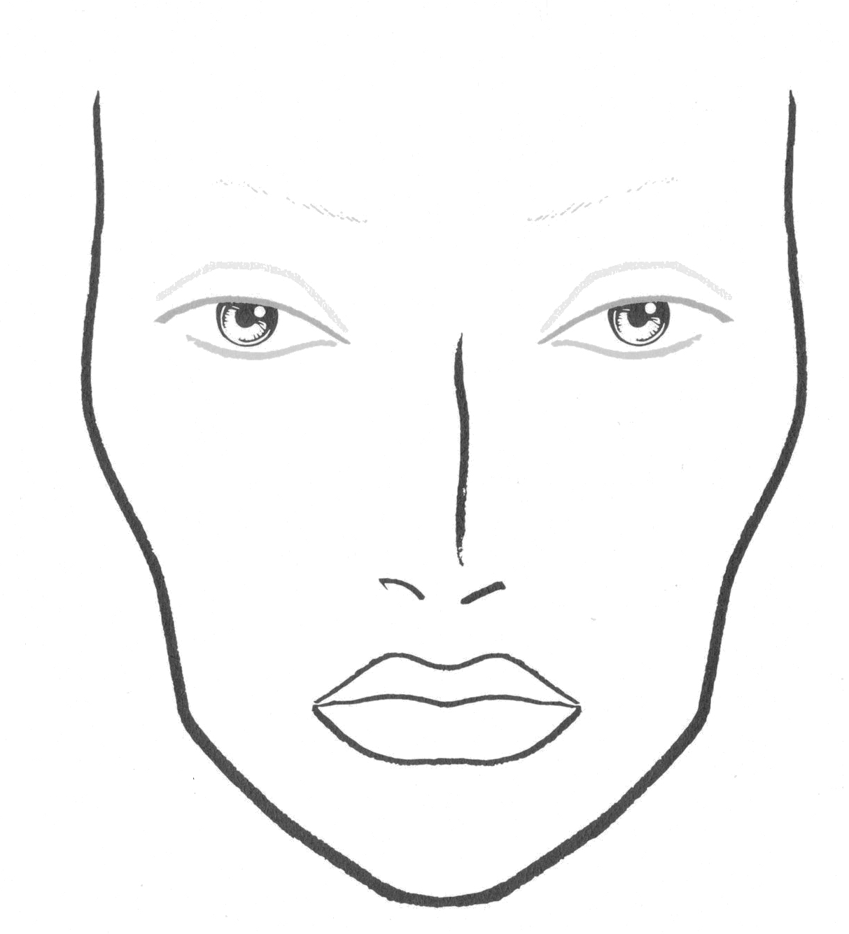

ANEXO III

CAUSA EFECTO

PERSONAS
EQUIPAMIENTO

PROCESOS

PROBLEMA

MATERIALES

